Resolución del Pleno del Instituto de Transparencia, Acceso a la Información Pública y Protección de Datos Personales del Estado de México y Municipios, con domicilio en Metepec, Estado de México, a diez de agosto de dos mil veintidós.
VISTO el expediente electrónico formado con motivo del recurso de revisión número 07945/INFOEM/IP/RR/2022, interpuesto por el XXXXXXXXXXXXXXXXXXXXXXXXX, en lo sucesivo El Recurrente, en contra de la respuesta del Ayuntamiento de Chalco, se procede a dictar la presente resolución.

A N T E C E D E N T E S D E L A S U N T O
PRIMERO. De la Solicitud de Información.
Con fecha veinticinco de abril de dos mil veintidós, El Recurrente presentó a través del Sistema de Acceso a la Información Mexiquense (SAIMEX) ante El Sujeto Obligado, solicitud de acceso a la información pública, registrada bajo el número de expediente 00331/CHALCO/IP/2022, mediante la cual solicitó información en el tenor siguiente:
“Que por medio del presente escrito y que de acuerdo con lo establecido en los artículos 6 y 8 de nuestra Constitución Política de los Estados Unidos Mexicanos, vengo a solicitar H. Autoridad Municipal, si me pudiera proporcionar la siguiente información; 1.- Cuánto dinero ingresos en Tesorería Municipal del 10 de enero del año 2021 al 10 de diciembre del año 2021.” (Sic)
Modalidad de entrega: A través del SAIMEX.

SEGUNDO. De la respuesta del Sujeto Obligado.
En el expediente electrónico SAIMEX, se aprecia que el diez de mayo de dos mil veintidós, El Sujeto Obligado dio respuesta a la solicitud de información en los siguientes términos:
“En respuesta a la solicitud recibida, nos permitimos hacer de su conocimiento que con fundamento en el artículo 53, Fracciones: II, V y VI de la Ley de Transparencia y Acceso a la Información Pública del Estado de México y Municipios, le contestamos que:
En respuesta a la solicitud recibida, nos permitimos hacer de su conocimiento que con fundamento en el artículo 53, Fracciones: II, V y VI de la Ley de Transparencia y Acceso a la Información Pública del Estado de México y Municipios, le contestamos que: Con fundamento en lo dispuesto en los artículos 6º apartado A de la Constitución Política de los Estados Unidos Mexicanos; 5º párrafos trece, catorce y quince fracciones I a VII de la Constitución Política del Estado Libre y Soberano de México, 1, 2, 12, 53 fracciones II, V y VI, y 163 de la Ley de Transparencia y Acceso a la Información Pública del Estado de México y Municipios, se le hace de su conocimiento y notificación de la respuesta emitida por el servidor público habilitado el Titular de la Tesoreria Municipal en los siguientes términos: Por medio del presente le envió contestación a la solicitud de información con numero de folio 00331/CHALCO/IP/2022, adjunto archivo a la presente.Considerando que requirió la respuesta a su solicitud de información pública mediante el Sistema de Acceso a la Información Mexiquense (SAIMEX); se le notifica por dicha vía la respuesta anterior. Así mismo le informo que en términos de los artículos 176, 177, 178 y 179 de la Ley de Transparencia y Acceso a la Información Pública del Estado de México y Municipios, tiene el derecho de interponer el Recurso de Revisión en un plazo de 15 días hábiles siguientes a partir de la presente fecha, en caso de considerar que la respuesta es desfavorable a su solicitud” (Sic)
De forma complementaria, El Sujeto Obligado adjuntó el documento electrónico “00331-CHALCO-IP-2022 TESO.pdf” cuyo contenido será materia de estudio en el considerando respectivo.

TERCERO. Del recurso de revisión.
Inconforme con la respuesta por El Sujeto Obligado, El Recurrente interpuso recurso de revisión, en fecha diecisiete de mayo de dos mil veintidós, el cual fue registrado en el sistema electrónico con el expediente número 07945/INFOEM/IP/RR/2022 en el cual arguye las siguientes manifestaciones:
Acto Impugnado:
“Toda vez de como se advierte de la solicitud realizada al H. Ayuntamiento de Chalco de Díaz Covarrubias en el cuál se le solicita que proporcione la información cuando dinero ingreso en si Tesorería Municipal del día 10 de enero del año 2021 al 10 de Diciembre del año 2021 y que derivado de ello la contestación de digo órgano municipal se sustento en que carecía de elemento, es por lo que por este medio interpongo dicho recurso de Revisión, esto de acuerdo a lo establecido con los artículos 1, 4, 10, 23, 75, 150, 176, 177, 178,179 y demás relativos y aplicables de LEY DE TRANSPARENCIA Y ACCESO A LA INFORMACIÓN PÚBLICA DEL ESTADO DE MÉXICO Y MUNICIPIOS.” [Sic]
Razones o motivos de la inconformidad:
“Toda vez que el derecho a la información es pública y no debemos de proporcionar el requerimiento necesario de esta, y toda vez que en dicha solicitud la información que se solicita es clara, es por ello que se interpone dicho recurso y de acuerdo a lo establecido en los artículos 176, 177, 178,179 y demás relativos y aplicables de LEY DE TRANSPARENCIA Y ACCESO A LA INFORMACIÓN PÚBLICA DEL ESTADO DE MÉXICO Y MUNICIPIOS” [Sic]
De manera complementaria, adjuntó el documento electrónico “00331-CHALCO-IP-2022 TESO (1).pdf”, soporte documental adjuntado mediante respuesta primigenia.

CUARTO. Del turno del recurso de revisión.
Medio de impugnación que le fue turnado al Comisionado Presidente José Martínez Vilchis, por medio del sistema electrónico en términos del arábigo 185 fracción I de la Ley de Transparencia y Acceso a la información Pública del Estado de México y Municipios, del cual recayó acuerdo de admisión en fecha veintitrés de mayo de dos mil veintidós, determinándose en él, un plazo de siete días para que las partes manifestaran lo que a su derecho corresponda en términos del numeral ya citado.

QUINTO. De la etapa de instrucción.
Así, una vez transcurrido el término legal referido, se advierte que El Sujeto Obligado fue omiso en presentar su informe justificado; en contraste El Recurrente rindió los alegatos, pruebas o manifestaciones estimados pertinentes.
Por lo cual se decretó el cierre de instrucción con fecha ocho de junio del presente, en términos del artículo 185 Fracción VI de la Ley de Transparencia y Acceso a la Información Pública del Estado de México y Municipios, iniciando el término legal para dictar resolución definitiva del asunto.
Así, en fecha ocho de julio de dos mil veintidós, en el expediente electrónico del recurso de revisión se amplió plazo para dictar resolución, en términos del artículo 181 de la Ley de Transparencia y Acceso a la Información del Estado de México y Municipios.
Este organismo garante no pasa por alto justificar, que el plazo para emitir resolución en el presente asunto encuentra justificación en el alto número de recursos de revisión recibidos dentro del primer semestre del año dos mil veintidós, que, en comparación con los recibidos el año pasado dentro del mismo periodo, se ha incrementado aproximadamente un 400%, circunstancia atípica que ha rebasado las capacidades técnicas y humanas del personal encargado de la proyección de las resoluciones a dichos medios de impugnación.
Por ello, es menester precisar que si bien se ha excedido el plazo para resolver el presente medio de impugnación, de conformidad con la ley de la materia, el plazo para emitir resolución se encuentra justificado en los elementos para medir su razonabilidad de asuntos conforme a los parámetros establecidos por diversos órganos jurisdiccionales federales, aplicables también en procedimientos análogos, como el que nos ocupa.
Así, en términos de lo que establecen los artículos 8.1 y 25 de la Convención Americana sobre Derechos Humanos, los recursos deben ser sencillos y resolverse en el menor tiempo posible, tomando en consideración la dilación total del procedimiento; esto es, en un plazo razonable.
En ese sentido, el legislador fijó los términos procesales en las leyes, de manera general, sin que pudiera prever la variada gama de casos que son resueltos por los órganos jurisdiccionales o cuasi jurisdiccionales, tanto por la complejidad de los hechos, como por el número de casos que conocen.
Por ello, excepcionalmente, si un asunto es resuelto con posterioridad a los plazos señalados por la norma debe analizarse la razonabilidad del tiempo necesario para su resolución, atentos a los siguientes criterios:
a) Complejidad del asunto: La complejidad de la prueba, la pluralidad de sujetos procesales, el tiempo transcurrido, las características y contexto del recurso.
b) Actividad Procesal del interesado: Acciones u omisiones del interesado.
c) Conducta de la Autoridad: Las Acciones u omisiones realizadas en el procedimiento. Así como si la autoridad actuó con la debida diligencia.
d) La afectación generada en la situación jurídica de la persona involucrada en el proceso: Violación a sus derechos humanos.

De modo que, cuando se trate de un asunto excepcional, por alguna o todas las características mencionadas o bien, cuando el ingreso de asuntos al órgano jurisdiccional o cuasi jurisdiccional respectivo supere notoriamente al que podría considerarse normal, debe concluirse que es una excluyente de responsabilidad en relación con la actuación del funcionario, como ha acontecido en el caso que nos ocupa.
Argumento que encuentra sustento en la jurisprudencia P./J. 32/92 emitida por el Pleno de la Suprema Corte de Justicia de la Nación de rubro “TÉRMINOS PROCESALES. PARA DETERMINAR SI UN FUNCIONARIO JUDICIAL ACTUÓ INDEBIDAMENTE POR NO RESPETARLOS SE DEBE ATENDER AL PRESUPUESTO QUE CONSIDERÓ EL LEGISLADOR AL FIJARLOS Y LAS CARACTERÍSTICAS DEL CASO.”, visible en la Gaceta del Seminario Judicial de la Federación con el registro digital 205635.
Razones por las cuales cabe concluir que, la resolución al recurso de revisión se solventa hasta esta fecha, debido a que existe una excesiva carga de trabajo en desproporción a la capacidad de los recursos materiales y humanos con que cuenta este Instituto para atender la enorme demanda de usuarios que acuden para que se les garantice su Derecho de acceso a la información Pública y Protección de Datos Personales, aunado a la complejidad de los hechos a los que se refieren, así como al volumen del expediente, la extensión de los escritos y pruebas aportadas y desahogadas por las partes; lo que impide la tramitación de los recursos dentro de los términos legales previamente establecidos por la Ley, por tratarse de causas de fuerza mayor.
Al respecto, también son de considerar los criterios sostenidos por el Cuarto Tribunal Colegiado en Materia Administrativa del Primer Circuito, cuyos rubros y datos de identificación son los siguientes:
“PLAZO RAZONABLE PARA RESOLVER. DIMENSIÓN Y EFECTOS DE ESTE CONCEPTO CUANDO SE ADUCE EXCESIVA CARGA DE TRABAJO.” consultable en el Seminario Judicial de la Federación y su gaceta, con el registro digital 2002351.
“PLAZO RAZONABLE PARA RESOLVER. CONCEPTO Y ELEMENTOS QUE LO INTEGRAN A LA LUZ DEL DERECHO INTERNACIONAL DE LOS DERECHOS HUMANOS.”, visible en el Seminario Judicial de la Federación y su gaceta, con el registro digital 2002350.
Por ello, este organismo garante comprometido con la tutela de los derechos humanos confiados, señala que este exceso del plazo legal para resolver el presente asunto, resulta de carácter excepcional.

C O N S I D E R A N D O
PRIMERO. De la competencia.
Este Instituto de Transparencia, Acceso a la Información Pública y Protección de Datos Personales del Estado de México, es competente para conocer y resolver el presente recurso de revisión interpuesto por la parte recurrente conforme a lo dispuesto en los artículos 1, párrafos segundo y tercero, 6, apartado A, fracción IV de la Constitución Política de los Estados Unidos Mexicanos; 5, párrafos trigésimo, trigésimo primero y trigésimo segundo, fracciones IV y V, de la Constitución Política del Estado Libre y Soberano de México; artículos 1, 2 fracción II, 13, 29, 36 fracciones I y II, 176, 178, 179, 181 párrafo tercero y 185 de la Ley de Transparencia y Acceso a la Información Pública del Estado de México y Municipios; y 10, 7, 9 fracciones I y XXIV, y 11 del Reglamento Interior del Instituto de Transparencia, Acceso a la Información Pública y Protección de Datos Personales del Estado de México y Municipios.

SEGUNDO. Sobre los alcances del recurso de revisión.
Derivado de la impugnación realizada, es preciso e importante señalar que el recurso de revisión inmerso en la Ley de Transparencia vigente en la entidad, tiene el fin y alcance que señalan los numerales 176, 179, 181 párrafo cuarto, 194 y 195 y demás aplicables de la Ley de Transparencia y Acceso a la Información Pública del Estado de México y Municipios vigente, el cual será analizado conforme a las actuaciones que obren en el expediente electrónico, con la finalidad de reparar cualquier posible afectación al derecho de acceso a la información pública y garantizando el principio rector de máxima publicidad.

TERCERO. De las causas de improcedencia.
En el procedimiento de acceso a la información y de los medios de impugnación de la materia, se advierten diversos supuestos de procedibilidad, los cuales deben estudiarse con la finalidad de dar cumplimiento a los principios de legalidad y objetividad inmersos en el artículo 9 de Ley de Transparencia y Acceso a la Información Pública del Estado de México y Municipios, en correlación con la seguridad jurídica que debe generar lo actuado ante este Organismo garante.
Siendo facultad de este Órgano entrar al estudio de las causas de improcedencia que hagan valer las partes o que se adviertan de oficio por este Resolutor y por ende objeto de análisis previo al estudio de fondo del asunto, en los presupuestos procesales sobre el inicio o trámite de un proceso, generando eficacia jurídica en las resoluciones, máxime que se trata de una figura procesal adoptada en la ley de la materia, la cual impide su estudio y resolución cuando una vez admitido el recurso de revisión se advierta una causa de improcedencia que permita sobreseer el recurso de revisión, sin estudiar el fondo del asunto; circunstancias anteriores que no son incompatibles con el derecho de acceso a la justicia, ya que éste no se coarta por regular causas de improcedencia y sobreseimiento con tales fines. Así las cosas, del análisis de los expedientes electrónicos no se advierte ninguna causa de improcedencia que se actualice ni mucho menos alguna hecha valer por alguna de las partes, procediendo al estudio del fondo del asunto, en los siguientes términos.
CUARTO. Estudio y resolución del asunto
El análisis del presente recurso, se basará en el contenido íntegro de las actuaciones que obran en el expediente electrónico, para así estar en posibilidad este Órgano Colegiado de dictar el fallo correspondiente conforme a derecho, tomando en consideración los elementos aportados por las partes y respetando en todo momento al principio de máxima publicidad consagrado en nuestra Constitución Federal, Local y demás leyes aplicables en la materia, así como en los tratados internacionales en los que el Estado Mexicano sea parte, en concordancia con el párrafo tercero del artículo 1 de la Constitución Federal y el diverso 8 de la Ley de Transparencia local.
En este tenor, es necesario subrayar que el derecho de acceso a la información pública, implica que cualquier persona conozca la información contenida en los documentos que se encuentren en los archivos de los sujetos obligados, conforme a los artículos 4, 12, 24 último párrafo y 160 de la Ley local en la materia, que a la letra citan:
“Artículo 4. El derecho humano de acceso a la información pública es la prerrogativa de las personas para buscar, difundir, investigar, recabar, recibir y solicitar información pública, sin necesidad de acreditar personalidad ni interés jurídico.
Toda la información generada, obtenida, adquirida, transformada, administrada o en posesión de los sujetos obligados es pública y accesible de manera permanente a cualquier persona, en los términos y condiciones que se establezcan en los tratados internacionales de los que el Estado mexicano sea parte, en la Ley General, la presente Ley y demás disposiciones de la materia, privilegiando el principio de máxima publicidad de la información. Solo podrá ser clasificada excepcionalmente como reservada temporalmente por razones de interés público, en los términos de las causas legítimas y estrictamente necesarias previstas por esta Ley.
Los sujetos obligados deben poner en práctica, políticas y programas de acceso a la información que se apeguen a criterios de publicidad, veracidad, oportunidad, precisión y suficiencia en beneficio de los solicitantes.
Artículo 12. Quienes generen, recopilen, administren, manejen, procesen, archiven o conserven información pública serán responsables de la misma en los términos de las disposiciones jurídicas aplicables.
Los sujetos obligados sólo proporcionarán la información pública que se les requiera y que obre en sus archivos y en el estado en que ésta se encuentre. La obligación de proporcionar información no comprende el procesamiento de la misma, ni el presentarla conforme al interés del solicitante; no estarán obligados a generarla, resumirla, efectuar cálculos o practicar investigaciones.
(…)
Artículo 24.
(…)
Los sujetos obligados solo proporcionarán la información pública que generen, administren o posean en el ejercicio de sus atribuciones.”
(…)
Artículo 160. Los sujetos obligados deberán otorgar acceso a los documentos que se encuentren en sus archivos o que estén obligados a documentar de acuerdo con sus facultades, competencias o funciones en el formato que el solicitante manifieste, de entre aquellos formatos existentes, conforme a las características físicas de la información o del lugar donde se encuentre así lo permita.
En caso que la información solicitada consista en bases de datos se deberá privilegiar la entrega de la misma en formatos abiertos.”[Sic]

Así que la obligación de los Sujetos Obligados de dar acceso a la información pública que generen, administren o posean, se tendrá por cumplida cuando el solicitante tenga a su disposición la información requerida, o cuando realice la consulta de la misma en el lugar que ésta se localice, de acuerdo a lo señalado por el artículo 166 de la Ley local en la materia, que se reproduce de la siguiente forma:
“Artículo 166. La obligación de acceso a la información pública se tendrá por cumplida cuando el solicitante tenga a su disposición la información requerida, o cuando realice la consulta de la misma en el lugar en el que ésta se localice.” [Sic]

Una vez sentado lo anterior, en una aproximación inicial, es procedente mencionar que mediante la solicitud de información fue formulado 1 -un- requerimiento en los siguientes términos:
- El o los documentos donde consten los ingresos registrados por la Tesorería Municipal, del periodo comprendido del diez de enero al diez de diciembre de dos mil veintiuno.
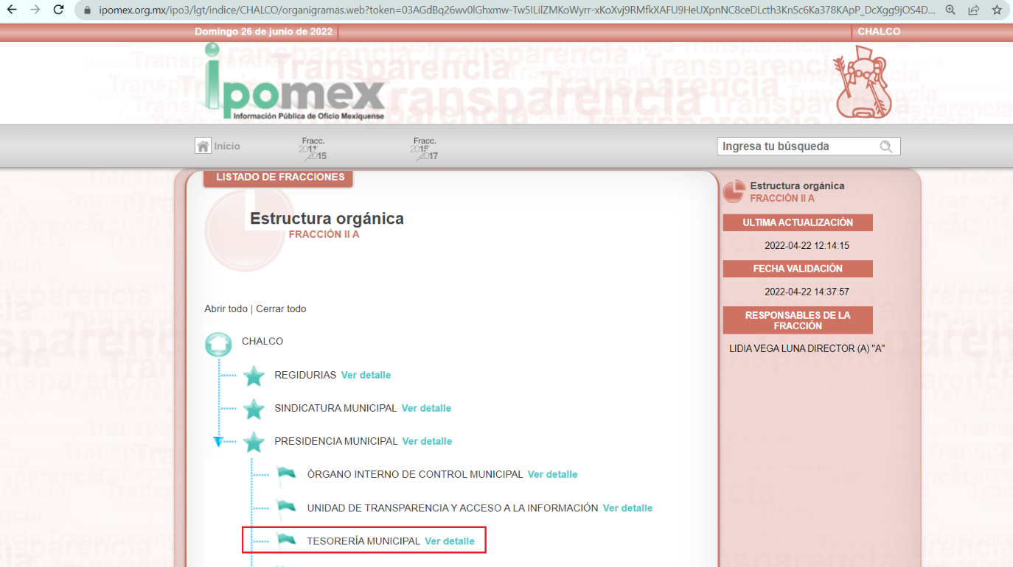
En este tenor, en alusión al requerimiento formulado por el particular, resulta oportuno traer a colación la siguiente imagen ilustrativa correspondientes al organigrama del Sujeto Obligado:

De lo expuesto con anterioridad, se desprende que El Sujeto Obligado se auxilia de diversas Direcciones, Subdirecciones, Departamentos y Unidades Administrativas para cumplir con sus fines y objetivos, resultando de nuestro más amplio interés la Tesorería Municipal.
En este sentido, resulta oportuno traer a colación el artículo 87, fracción II, 95, fracciones I, IV, XI y XIX, 97 de la Ley Orgánica Municipal del Estado de México; así como los numerales 28 y 32 del Bando Municipal de Chalco, porciones normativas que disponen a la literalidad lo siguiente:
LEY ORGÁNICA MUNICIPAL DEL ESTADO DE MÉXICO
“Artículo 87.- Para el despacho, estudio y planeación de los diversos asuntos de la administración municipal, el ayuntamiento contará por lo menos con las siguientes Dependencias:
(…)
II. La tesorería municipal.
(…)
Artículo 95.- Son atribuciones del tesorero municipal:
I. Administrar la hacienda pública municipal, de conformidad con las disposiciones legales aplicables;
(…)
IV. Llevar los registros contables, financieros y administrativos de los ingresos, egresos, e inventarios;
(…)
XI. Proponer la política de ingresos de la tesorería municipal;
(…)
XIX. Recaudar y administrar los ingresos que se deriven de la suscripción de convenios, acuerdos o la emisión de declaratorias de coordinación; los relativos a las transferencias otorgadas a favor del Municipio en el marco del Sistema Nacional o Estatal de Coordinación Fiscal, o los que reciba por cualquier otro concepto; así como el importe de las sanciones por infracciones impuestas por las autoridades competentes, por la inobservancia de las diversas disposiciones y ordenamientos legales, constituyendo los créditos fiscales correspondientes;
(…)
ARTÍCULO 97.- LA HACIENDA PÚBLICA MUNICIPAL SE INTEGRA POR:
I. Los bienes muebles e inmuebles propiedad del municipio;
II. Los capitales y créditos a favor del municipio, así como los intereses y productos que generen los mismos;
III. Las rentas y productos de todos los bienes municipales;
IV. Las participaciones que perciban de acuerdo con las leyes federales y del Estado;
V. Las contribuciones y demás ingresos determinados en la Ley de Ingresos de los Municipios, los que decrete la Legislatura y otros que por cualquier título legal reciba;
VI. Las donaciones, herencias y legados que reciban.” (Sic)

BANDO MUNICIPAL DE CHALCO
“ARTÍCULO 28.- Para el ejercicio de sus atribuciones y responsabilidades ejecutivas, el Ayuntamiento se auxiliará con dependencias, entidades y unidades de la Administración Pública Municipal, que estarán subordinadas a la Presidencia Municipal, así como de los Organismos Públicos Descentralizados y Órgano Autónomo, siguientes:
I. Áreas Centralizadas:
a) Secretaría del Ayuntamiento;
b) Secretaría Técnica Administrativa;
c) Contraloría Municipal, y
d) Tesorería Municipal.
(…)
ARTÍCULO 32.- La Tesorería Municipal regirá su estructura y funcionamiento de conformidad con la Ley Orgánica Municipal del Estado de México, el Código Financiero del Estado de México, el presente Bando, el Reglamento Interior de la Administración Pública Municipal y demás ordenamientos legales, federales y locales aplicables; siendo la encargada de:
a) Recaudar ingresos municipales;
b) Administrar la hacienda pública municipal;
c) Realizar las erogaciones y funciones que instruya el Ayuntamiento, el Ejecutivo Municipal y demás unidades administrativas, y
d) Implementar medidas y mecanismos previamente aprobados por el Ayuntamiento, tendientes a difundir una cultura de pago entre la población, asimismo ampliar la base y estimular el pago oportuno de los contribuyentes.
Ninguna autoridad municipal podrá condonar, subsidiar o eximir total o parcialmente el pago de contribuciones, aprovechamientos y sus accesorios. Por lo tanto, cualquier estipulación privada relativa al pago de un crédito fiscal que se oponga a lo dispuesto por la Constitución Política de los Estados Unidos Mexicanos y demás disposiciones legales aplicables, se tendrá como inexistente jurídicamente y, por tanto, no surtirá efecto legal alguno, excepto mediante acuerdo expreso del Ayuntamiento que otorgue tales beneficios, en términos de lo dispuesto por el artículo 31 del Código Financiero del Estado de México y Municipios, y publicado en la Gaceta Municipal.” (Sic)

Bajo este contexto, a toda luz se desprende que la Tesorería Municipal funge como la unidad administrativa competente para administrar la hacienda pública municipal, destacando entre diversas figuras financieras la relativa a los ingresos.
Así las cosas, es óbice mencionar que la información requerida estriba dentro de las obligaciones de transparencia común, robustece lo anterior los artículos 24, fracción XII y 92, fracción XLVII de la Ley de Transparencia y Acceso a la Información Pública del Estado de México y Municipios, normatividad invocada cuyo contenido literal es el siguiente:
“Artículo 24. Para el cumplimiento de los objetivos de esta Ley, los sujetos obligados deberán cumplir con las siguientes obligaciones, según corresponda, de acuerdo a su naturaleza:
XII. Publicar y mantener actualizada la información relativa a las obligaciones generales de transparencia previstas en la presente Ley o determinadas así por el Instituto, y en general aquella que sea de interés público;
Artículo 92. Los sujetos obligados deberán poner a disposición del público de manera permanente y actualizada de forma sencilla, precisa y entendible, en los respectivos medios electrónicos, de acuerdo con sus facultades, atribuciones, funciones u objeto social, según corresponda, la información, por lo menos, de los temas, documentos y políticas que a continuación se señalan:
(…)
XLVII. Los ingresos recibidos por cualquier concepto señalando el nombre de los responsables de recibirlos, administrarlos y ejercerlos, indicando el destino de cada uno de ellos;
(…)” [Sic]

Robustece lo anterior, las siguientes imágenes ilustrativas, correspondientes a la tabla de aplicabilidad del Sujeto Obligado, misma que puede ser consultada en la siguiente dirección electrónica:
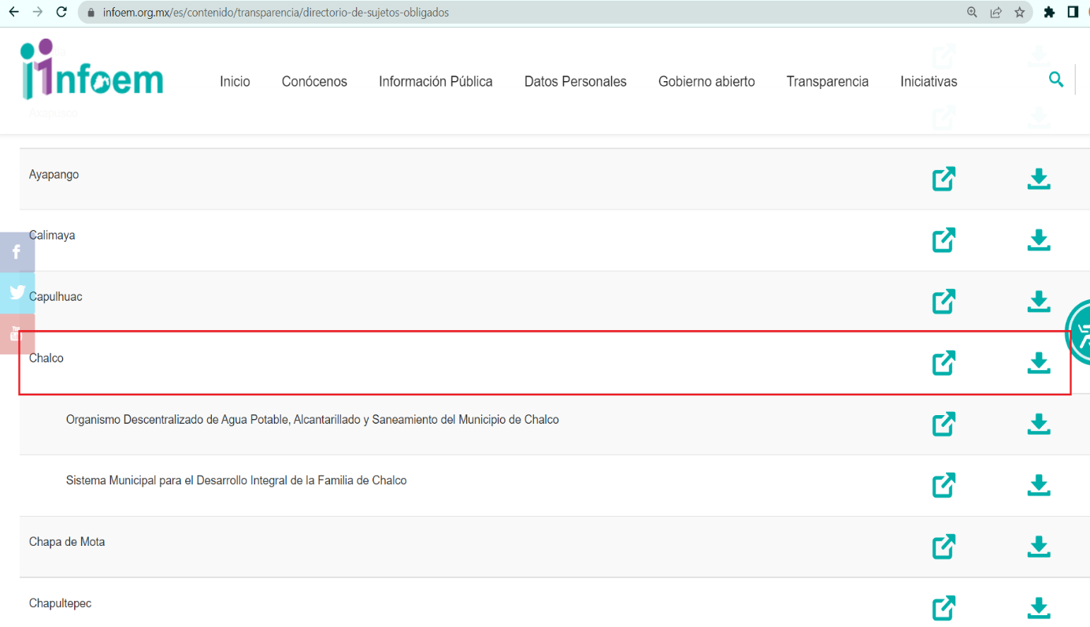
https://www.infoem.org.mx/es/contenido/transparencia/directorio-de-sujetos-obligados
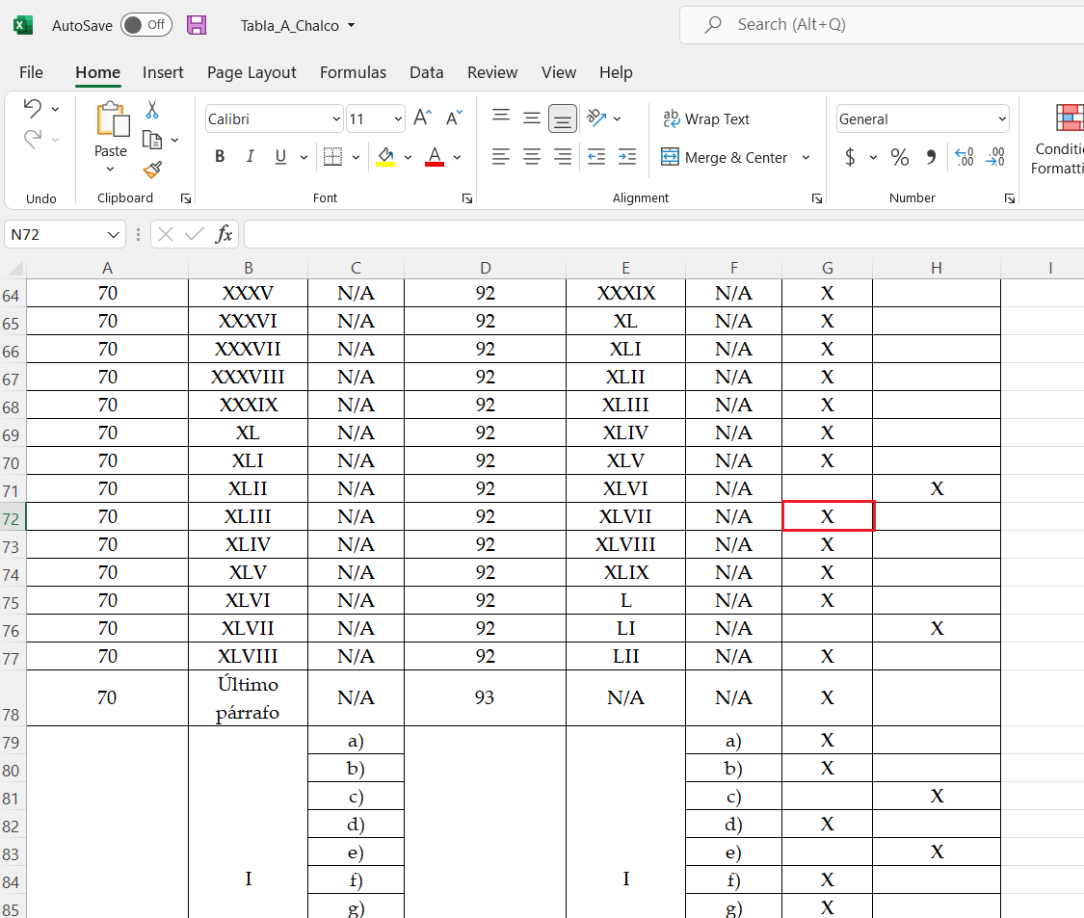
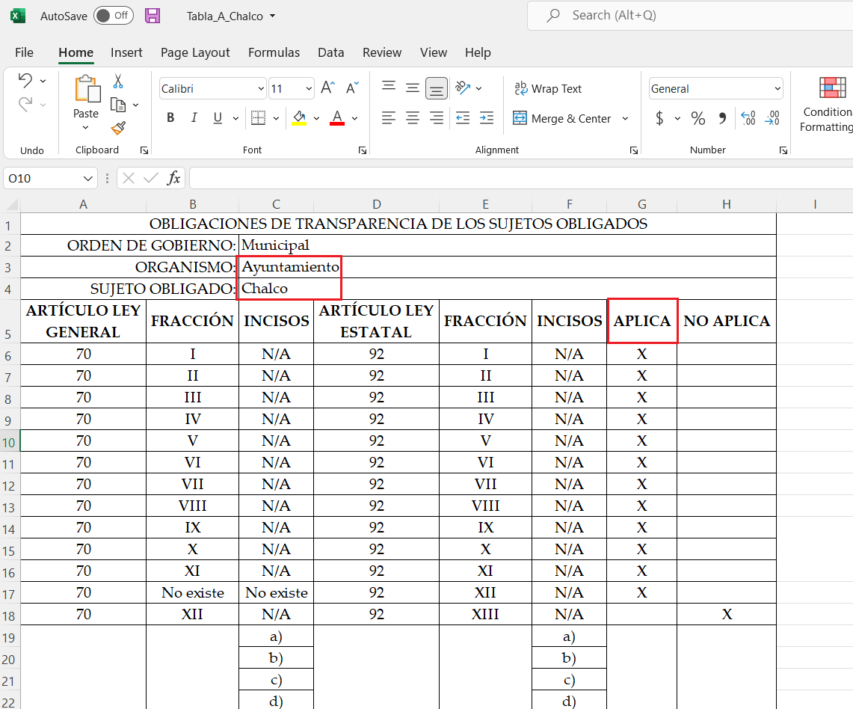

En razón de lo anterior, se arriba a la conclusión de que la información requerida no solo obra en los archivos del Sujeto Obligado, sino que obra en las fronteras conceptuales de las obligaciones de transparencia común.
Una vez sentado lo anterior, como se mencionó en el antecedente segundo El Sujeto Obligado rindió su respuesta en fecha diez de mayo de dos mil veintidós, adjuntando para tal efecto lo siguiente:
- “00331-CHALCO-IP-2022 TESO.pdf”: Oficio número TM/326/2022 signado por la Tesorera Municipal y dirigido al Titular de la Unidad de Transparencia y Acceso a la Información, de fecha veintinueve de abril de dos mil veintidós, en síntesis requiere proporcionar mayores detalles o elementos de la información solicitada, ya que no es suficientemente clara ni precisa.

Inconforme con la respuesta del Sujeto Obligado, El Recurrente interpuso recurso de revisión en fecha diecisiete de mayo, admitiéndose el veintitrés de mayo, ambos de dos mil veintidós. Señalando como motivos de inconformidad:
“Toda vez que el derecho a la información es pública y no debemos de proporcionar el requerimiento necesario de esta, y toda vez que en dicha solicitud la información que se solicita es clara, es por ello que se interpone dicho recurso y de acuerdo a lo establecido en los artículos 176, 177, 178,179 y demás relativos y aplicables de LEY DE TRANSPARENCIA Y ACCESO A LA INFORMACIÓN PÚBLICA DEL ESTADO DE MÉXICO Y MUNICIPIOS” (Sic)

En virtud de lo anterior, a toda luz se desprende que las razones o motivos de inconformidad esgrimidos por el particular se encuentran encauzados a denotar la actualización de las causales de procedencia previstas en el artículo 179, fracción I de la Ley de Transparencia y Acceso a la Información Pública del Estado de México y Municipios, normatividad invocada que dispone a la literalidad lo siguiente:
“Artículo 179. El recurso de revisión es un medio de protección que la Ley otorga a los particulares, para hacer valer su derecho de acceso a la información pública, y procederá en contra de las siguientes causas:
I. La negativa a la información solicitada;
(…)” (Sic)

Por otra parte, el particular adjuntó el documento electrónico “00331-CHALCO-IP-2022 TESO (1).pdf” consistente en el oficio con número TM/326/2022, remitido por El Sujeto Obligado mediante respuesta primigenia.
Por otra parte, como fue mencionado en el antecedente quinto, El Sujeto Obligado fue omiso en rendir su informe justificado. En contraste, el particular adjuntó lo siguiente:
- “00331-CHALCO-IP-2022 TESO (1).pdf”: Oficio número TM/326/2022 remitido por El Sujeto Obligado mediante respuesta primigenia.
- “Acuse de respuesta a la solicitud (1).pdf”: Acuse de respuesta correspondiente a la solicitud 00331/CHALCO/IP/2022.
Hasta aquí lo expuesto, se arriban a las siguientes consideraciones:
- El derecho de acceso a la información versa esencialmente en acceder a información registrada en cualquier soporte documental que en ejercicio de las atribuciones conferidas sea generada, poseída o administrada por los Sujetos Obligados.
- En términos del numeral 162 de la Ley de Transparencia local, las unidades administrativas deberán de garantizar que las solicitudes de información formuladas por la ciudadanía sean turnadas a todas las áreas administrativas que en razón de las facultades, competencias y funciones reservadas deban de poseerla, porción normativa observada por El Sujeto Obligado en el caso en particular.
- De una interpretación sistemática a la esfera competencial del Sujeto Obligado se arriba a la premisa de que la Tesorería Municipal funge como la unidad administrativa competente para atender la solicitud de información.
- Que mediante respuesta primigenia, El Sujeto Obligado a través de la Tesorería Municipal se limitó a señalar que la solicitud de información adolece de datos específicos que le permitan hacer una búsqueda de la información.
- Que el numeral 159 de la Ley de Transparencia local, reconoce la potestad de los Sujetos Obligados para ejercer la facultad de aclaración en un término de cinco días hábiles a partir de la presentación de la solicitud, a efecto de requerir a los particulares:
- Hacer comprensibles los requerimientos ambiguos.
- Rectificar las solicitudes contradictorias
- Explicar los conceptos oscuros
- Complementar, corregir o ampliar los datos proporcionados
- Precisar uno o varios requerimientos de información
- Subsanar omisiones y corregir errores o defectos.
- Que El Sujeto Obligado ejerció la facultad de aclaración de manera extemporánea, al obrar en la etapa procesal correspondiente a “Respuesta a Solicitud o Entrega de Información”. Asimismo, de una interpretación literal y gramatical a la solicitud de información 00331/CHALCO/IP/2022 es posible advertir que ésta refleja claramente la causa de pedir, misma que estriba respecto de los ingresos municipales registrados por la Tesorería municipal en periodo determinado.
- Que en la etapa procesal correspondiente a manifestaciones, El Sujeto Obligado no subsanó la violación al derecho de acceso a la información pública.

Luego entonces, resulta procedente ordenar la entrega, en versión pública de ser procedente, del o los documentos donde consten los ingresos registrados por la Tesorería Municipal, del periodo comprendido del diez de enero al diez de diciembre de dos mil veintiuno.

De la Versión Pública
No pasa desapercibido que la información podría contener información susceptible de clasificar, por lo cual, dicha información debe ser clasificada para no vulnerar un derecho intangible. Aunado a que de ser en caso de contar con otra información consistente en datos personales, deberá generarse una versión pública, tal excepción a la publicidad, atiende a la coexistencia de datos públicos e información que tenga el carácter de confidencial (datos personales) o reservada, por lo que debe privilegiarse el acceso a la información bajo el principio de máxima divulgación, empero sin violar el derecho a la protección de datos personales, cuyo fundamento legal aplicable se encuentra inmerso en los numerales de la Ley de la materia, que a la letra esgrimen:
“Artículo 3. Para los efectos de la presente Ley se entenderá por:
(…)
IX. Datos personales: La información concerniente a una persona, identificada o identificable según lo dispuesto por la Ley de Protección de Datos Personales del Estado de México;
(…)
XLV. Versión pública: Documento en el que se elimine, suprime o borra la información clasificada como reservada o confidencial para permitir su acceso.
Artículo 122. La clasificación es el proceso mediante el cual el sujeto obligado determina que la información en su poder actualiza alguno de los supuestos de reserva o confidencialidad, de conformidad con lo dispuesto en el presente título.
[…]
Artículo 132. La clasificación de la información se llevará a cabo en el momento en que:
[…]
II. Se determine mediante resolución de autoridad competente; o
(…)
Artículo 137. Cuando un mismo medio, impreso o electrónico, contenga información pública y reservada o confidencial, la Unidad de Transparencia para efectos de atender una solicitud de información, deberán elaborar una versión pública en la que se testen las partes o secciones clasificadas, indicando su contenido de manera genérica y fundando y motivando su clasificación.” [Sic]
Verbigracia, previo a poner a disposición la información correspondiente debe considerarse que tiene carácter de confidencial el Registro Federal de Contribuyentes (RFC) que no sean de proveedores, cuenta bancaria, la Clave Única de Registro de Población (CURP), domicilio particular, teléfono particular, el nombre de las personas físicas que no tengan la calidad de servidor público o aquellos que no reciban recursos públicos, entre otros considerados como datos personales en términos de la normatividad aplicable.
En cuanto al Registro Federal de Contribuyentes de las personas físicas constituye un dato personal, ya que para su obtención es necesario acreditar ante la autoridad fiscal previamente la identidad de la persona, su fecha de nacimiento, entre otros aspectos.
Ahora bien, las personas físicas tramitan su inscripción en el registro con el propósito de realizar —mediante esa clave de identificación— operaciones o actividades de naturaleza fiscal, la cual, les permite hacer identificable respecto de una situación fiscal determinada.
Lo anterior es compartido por el ahora Instituto Nacional de Transparencia, Acceso a la Información y Protección de Datos Personales (INAI), conforme al criterio 19/17, el cual es del tenor literal siguiente:
“REGISTRO FEDERAL DE CONTRIBUYENTES (RFC) DE PERSONAS FÍSICAS.
El RFC es una clave de carácter fiscal, única e irrepetible, que permite identificar al titular, su edad y fecha de nacimiento, por lo que es un dato personal de carácter confidencial.
Resoluciones:
RRA 0189/17. Morena. 08 de febrero de 2017. Por unanimidad. Comisionado Ponente Joel Salas Suárez.
RRA 0677/17. Universidad Nacional Autónoma de México. 08 de marzo de 2017. Por unanimidad. Comisionado Ponente Rosendoevgueni Monterrey Chepov.
RRA 1564/17. Tribunal Electoral del Poder Judicial de la Federación. 26 de abril de 2017. Por unanimidad. Comisionado Ponente Oscar Mauricio Guerra Ford.” [Sic]

Así, el RFC se vincula al nombre de su titular, permite identificar la edad de la persona, su fecha de nacimiento, así como su homoclave, la cual es única e irrepetible y determina justamente la identificación de dicha persona para efectos fiscales, por lo éste constituye un dato personal que concierne a una persona física identificada e identificable.
En cuanto a la Clave Única de Registro de Población (CURP) en virtud de que éste se integra por datos personales que únicamente le conciernen a un particular como son su fecha de nacimiento, su nombre, sus apellidos y su lugar de nacimiento; información que permite distinguirlo del resto de los habitantes, se considera que es de carácter confidencial.
Argumento que es compartido por el Instituto Nacional de Transparencia, Acceso a la Información y Protección de Datos Personales, conforme al criterio número 18/17 el cual refiere:
“CLAVE ÚNICA DE REGISTRO DE POBLACIÓN (CURP).
La Clave Única de Registro de Población se integra por datos personales que sólo conciernen al particular titular de la misma, como lo son su nombre, apellidos, fecha de nacimiento, lugar de nacimiento y sexo. Dichos datos, constituyen información que distingue plenamente a una persona física del resto de los habitantes del país, por lo que la CURP está considerada como información confidencial”.
Resoluciones:
RRA 3995/16. Secretaría de la Defensa Nacional. 1 de febrero de 2017. Por unanimidad. Comisionado Ponente Rosendoevgueni Monterrey Chepov.
RRA 0937/17. Senado de la República. 15 de marzo de 2017. Por unanimidad. Comisionada Ponente Ximena Puente de la Mora.
RRA 0478/17. Secretaría de Relaciones Exteriores. 26 de abril de 2017. Por unanimidad. Comisionada Ponente Areli Cano Guadiana.” [Sic]

Lo anterior, sólo en caso de advertir información susceptible de clasificar, por ende, resulta necesario que el Comité de Transparencia del Sujeto Obligado emita el Acuerdo de Clasificación correspondiente que sustente la versión pública, el cual deberá cumplir cabalmente las formalidades previstas en el artículo 137 de la Ley de Transparencia y Acceso a la Información Pública del Estado de México y Municipios, así como los numerales aplicables de los LINEAMIENTOS GENERALES EN MATERIA DE CLASIFICACIÓN Y DESCLASIFICACIÓN DE LA INFORMACIÓN, ASÍ COMO PARA LA ELABORACIÓN DE VERSIONES PÚBLICAS, publicados en el Diario Oficial de la Federación en fecha quince de abril de dos mil dieciséis, mediante Acuerdo del Consejo Nacional del Sistema Nacional de Transparencia, Acceso a la Información Pública y Protección de Datos Personales.

En mérito de lo expuesto en líneas anteriores, resultan fundados los motivos de inconformidad que arguye El Recurrente en su medio de impugnación que fue materia de estudio, por ello con fundamento en la primera hipótesis de la fracción III, del artículo 186, de la Ley de Transparencia y Acceso a la Información Pública del Estado de México y Municipios, se REVOCA la respuesta a la solicitud de información número 00331/CHALCO/IP/2022 que ha sido materia del presente fallo.

Por lo antes expuesto y fundado es de resolverse y,
S E RESUELVE
PRIMERO. Se REVOCA la respuesta entregada por EL SUJETO OBLIGADO, a la solicitud de información número 00331/CHALCO/IP/2022 por resultar fundados los motivos de inconformidad que arguye EL RECURRENTE, en términos del considerando CUARTO de la presente resolución.

SEGUNDO. Se ORDENA al SUJETO OBLIGADO haga entrega al RECURRENTE, a través del Sistema de Acceso a la Información Mexiquense (SAIMEX), en versión pública de ser procedente, de lo siguiente:
- El o los documentos donde consten los ingresos registrados por la Tesorería Municipal, del periodo comprendido del diez de enero al diez de diciembre de dos mil veintiuno.
Para la entrega en versión pública deberá emitir el Acuerdo del Comité de Transparencia en términos de los artículos 49, fracción VIII y 132 fracción II de la Ley de Transparencia y Acceso a la Información Pública del Estado de México y Municipios, en el que funde y motive las razones sobre los datos que se supriman o eliminen y se ponga a disposición del recurrente.

TERCERO. Notifíquese al Titular de la Unidad de Transparencia del SUJETO OBLIGADO, para que conforme al artículo 186 último párrafo, 189 segundo párrafo y 194 de la Ley de Transparencia y Acceso a la Información Pública del Estado de México y Municipios; dé cumplimiento a lo ordenado dentro del plazo de diez días hábiles, debiendo informar a este Instituto en un plazo de tres días hábiles siguientes sobre el cumplimiento dado a la presente resolución.

CUARTO. De conformidad con el artículo 198 de la Ley de Transparencia y Acceso a la Información Pública del Estado de México y Municipios, de considerarlo procedente, el Sujeto Obligado de manera fundada y motivada, podrá solicitar una ampliación de plazo para el cumplimiento de la presente resolución.

QUINTO. NOTIFÍQUESE la presente resolución al RECURRENTE a través del Sistema de Acceso a la Información Mexiquense (SAIMEX) y hágase de su conocimiento que, de conformidad con lo establecido en el artículo 196, de la Ley de Transparencia y Acceso a la Información Pública del Estado de México y Municipios, podrá promover el Juicio de Amparo en los términos de las leyes aplicables.

ASÍ LO ACORDÓ, POR UNANIMIDAD DE VOTOS, EL PLENO DEL INSTITUTO DE TRANSPARENCIA, ACCESO A LA INFORMACIÓN PÚBLICA Y PROTECCIÓN DE DATOS PERSONALES DEL ESTADO DE MÉXICO Y MUNICIPIOS, CONFORMADO POR LOS COMISIONADOS JOSÉ MARTÍNEZ VILCHIS, MARÍA DEL ROSARIO MEJÍA AYALA, SHARON CRISTINA MORALES MARTÍNEZ, LUIS GUSTAVO PARRA NORIEGA Y GUADALUPE RAMÍREZ PEÑA; EN LA VIGÉSIMA OCTAVA SESIÓN ORDINARIA CELEBRADA EL DIEZ DE AGOSTO DE DOS MIL VEINTIDÓS, ANTE EL SECRETARIO TÉCNICO DEL PLENO, ALEXIS TAPIA RAMÍREZ.
CCR/JCMA

IMPROCEDENCIA Y SOBRESEIMIENTO EN EL JUICIO DE AMPARO. LAS CAUSAS PREVISTAS EN LOS ARTÍCULOS 73 Y 74 DE LA LEY DE LA MATERIA, RESPECTIVAMENTE, NO SON INCOMPATIBLES CON EL ARTÍCULO 25.1 DE LA CONVENCIÓN AMERICANA SOBRE DERECHOS HUMANOS. Del examen de compatibilidad de los artículos 73 y 74 de la Ley de Amparo con el artículo 25.1 de la Convención Americana sobre Derechos Humanos no se advierte que el derecho interno desatienda los estándares que pretenden proteger los derechos humanos en dicho tratado, por regular causas de improcedencia y sobreseimiento que impiden abordar el estudio de fondo del asunto en el juicio de amparo, en virtud de que el propósito de condicionar el acceso a los tribunales para evitar un sobrecargo de casos sin mérito, es en sí legítimo, por lo que esa compatibilidad, en cuanto a los requisitos para la admisibilidad de los recursos dependerá, en principio, de los siguientes criterios: no pueden ser irracionales ni de tal naturaleza que despojen al derecho de su esencia, ni discriminatorios y, en el caso, la razonabilidad de esas causas se justifica por la viabilidad de que una eventual sentencia concesoria tenga un ámbito de protección concreto y no entre en conflicto con el orden jurídico, no son de tal naturaleza que despojen al derecho de su esencia ni tampoco son discriminatorias, pues no existe alguna condicionante para su aplicabilidad, en función de cuestiones personales o particulares del quejoso. Por tanto, las indicadas causas de improcedencia y sobreseimiento no son incompatibles con el citado precepto 25.1, pues no impiden decidir sencilla, rápida y efectivamente sobre los derechos fundamentales reclamados como violados dentro del juicio de garantías.

